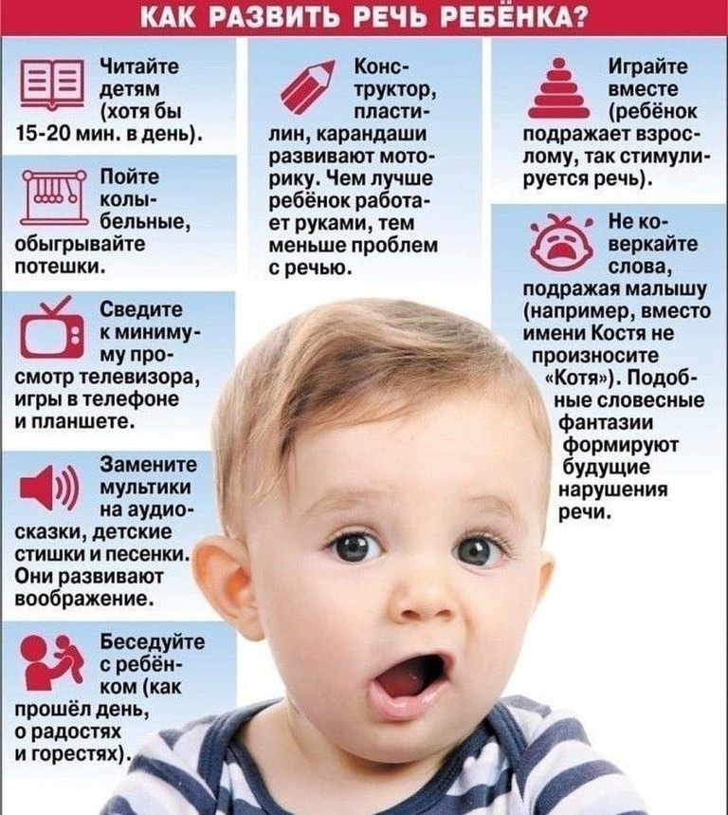

**Подготовила**

**учитель-логопед Анфалова В.И.**

**высшей кв.кат**.